DAL PARÇALAMA MAKİNESİ ALIMI TEKNİK ŞARTNAMESİ 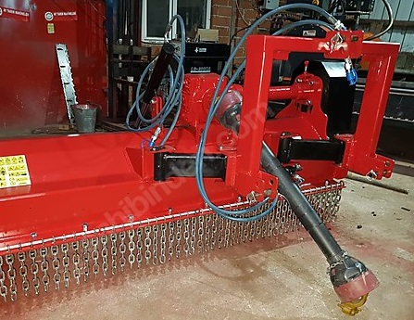 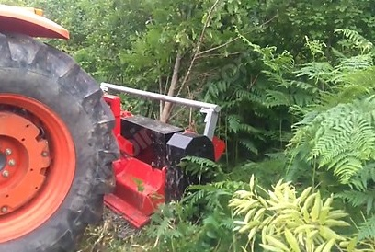
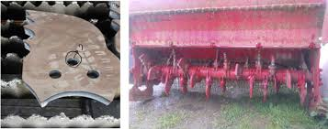
Alımı yapılacak dal parçalama makinesinin aşağıdaki özellikleri taşıması gerekmektedir;

- Alımı yapılacak dal parçalama makinesinde kullanılan malzemelerin TSE ve/veya ISO Kalite Belgeli ve makinenin garanti belgesi olmalıdır
- Türkçe bakım ve kullanma kılavuzu olmalıdır.
- Dal parçalama makinesi 1,5 metre iş genişliğinde olmalıdır.
- En az 25 cm çapındaki dikili ağaç veya dalları ve yerin en az 25 cm derinliğine inerek ağaç köklerini parçalayabilecek özellikte olmalıdır.
- Makinenin şasi kısımları dayanıklı malzemeden yapılmalıdır.
- Kırıcı bıçaklar hardox çelik (aşınmaya karşı çok yüksek direnç gösteren çelik) ve rotor miline sabit olmalıdır.
- Parçalayıcı rotor mili içi dolu ve ani darbelere karşı dayanıklı çelikten olmalıdır.
- Arka kapağı pistonlu olmalıdır.
- Kırıcı bıçak yüzeyleri parçalamaya en uygun şekilde olmalıdır.
- Minimum 65 hp gücünde bir traktörün hidrolik kollarına ve kuyruk miline bağlanarak çalışabilmelidir.
- Garanti süresi en az 2 yıl ve maksimum kullanım ömrü olmalıdır.
- Garanti süresi boyunca meydana gelebilecek arızaların giderilmesinde herhangi bir ücret talep edilmeyecektir. Kullanıcı hataları bu kapsamın dışında kalacaktır.
- Çalışan tüm sistem bileşenleri iş güvenliğine uygun (makinede hareket eden kısımlar korunaklı) olmalıdır.
- Yüklenici firma, ürün satış sonrası, ürünün arıza vermesi halinde teknik destek ve yedek parça ihtiyacını ücreti karşılığında giderecektir.
- Makine kullanımı ile ilgili eğitimler (bilgilendirmeler) yüklenici firma tarafından verilecektir.
- Dal parçalama makinesi Reşadiye ve uygun görülen İlçe Tarım ve Orman Müdürlüğü’ne teslim edilecektir.
Muayene ve Testler
İdare tarafından belirlenen Muayene ve Kabul Komisyonu marifetiyle mal alımına ait Teknik şartnamede belirtilen hususların incelenmesi.

